18 de febrero de 2026
UNIDAD DE COMUNICACIÓN SOCIAL

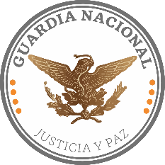





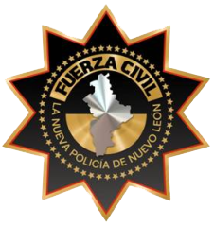
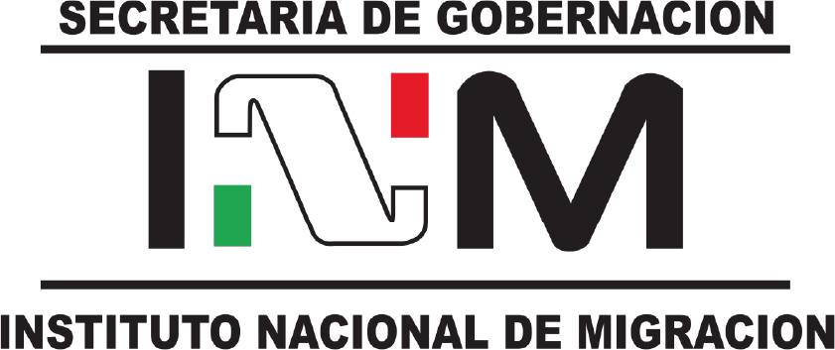





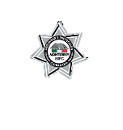















VAN HOMICIDIOS EN 2026 50 POR CIENTO
ABAJO RESPECTO A 2025

El acumulado de homicidios dolosos para Nuevo León en lo que va de 2026 presenta una reducción del 50 por ciento respecto al acumulado para las mismas fechas del año pasado, destacó hoy la Mesa de Construcción de Paz.

En su sesión de esta mañana, la Mesa realizó la revisión del conteo oficial de homicidios registrados por la Fiscalía General de Justicia del Estado, que al día de hoy suma 60 casos. Esto representa una reducción del 50 por ciento, frente a los 120 casos de homicidio doloso registrados al 18 de febrero de 2025.

En lo que va de este 2026 el promedio diario de homicidios dolosos en Nuevo León se ha mantenido en 1.1, lo que implica una reducción del 75 por ciento respecto al promedio diario registrado en mayo y junio del 2024.

Esto se suma al conteo diario de eventos de robo de alto impacto (persona, casa habitación, vehículo y negocio) que se ha sostenido en 28 casos durante los primeros meses de este año, mientras que el promedio del mismo periodo del año pasado fue de 36.

La Mesa de Construcción de Paz atribuyó estas cifras a los trabajos conjuntos de contención del delito, que han implicado una mayor coordinación entre autoridades y una inversión histórica en seguridad por todos los niveles de gobierno.

La Mesa de Construcción de Paz es presidida por el Gobernador del Estado de Nuevo León, y en ella participan Fuerza Civil, la Defensa, la Guardia Nacional, la Secretaría de Seguridad y Protección Ciudadana, el Centro Nacional de Inteligencia, el Instituto Nacional de Migración, la Fiscalía General de la República, la Fiscalía General de Justicia de Nuevo León. La Agencia Estatal de Investigaciones y las diferentes corporaciones de policía municipales.

